**Правки по paint.endlesstest.ru**

При загрузке страницы прогружается гифка:, написать раздельно «KIrinaS_art».



**1 блок:**

* полностью заменить текст на: Картины маслом на холсте на заказ
* Заменить картинку на эту:

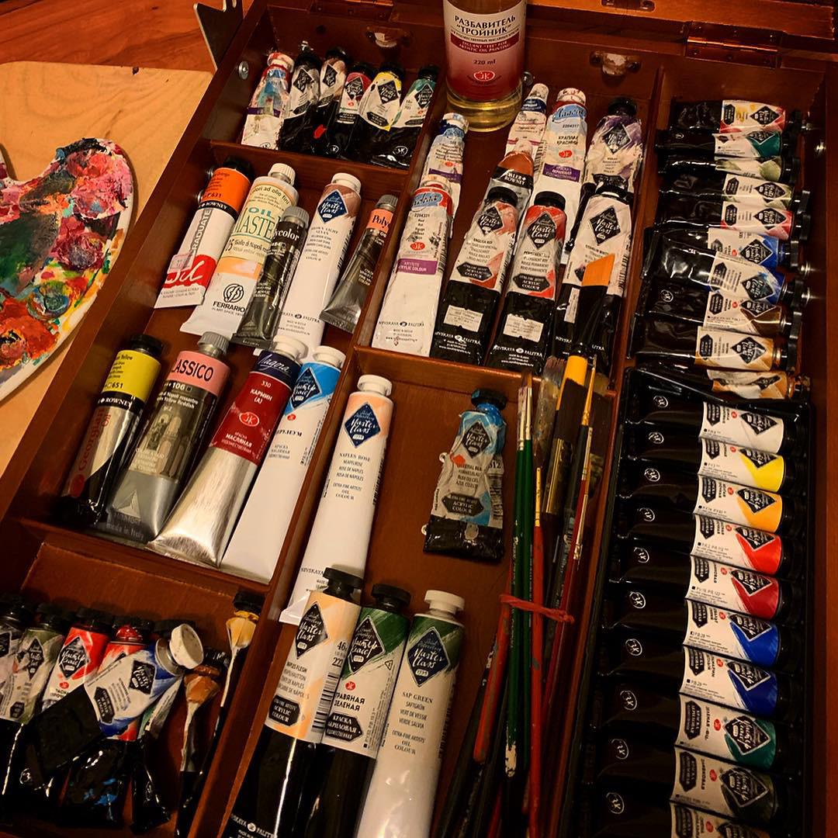

* Также просит добавить, что есть не только картины маслом, но и графика:

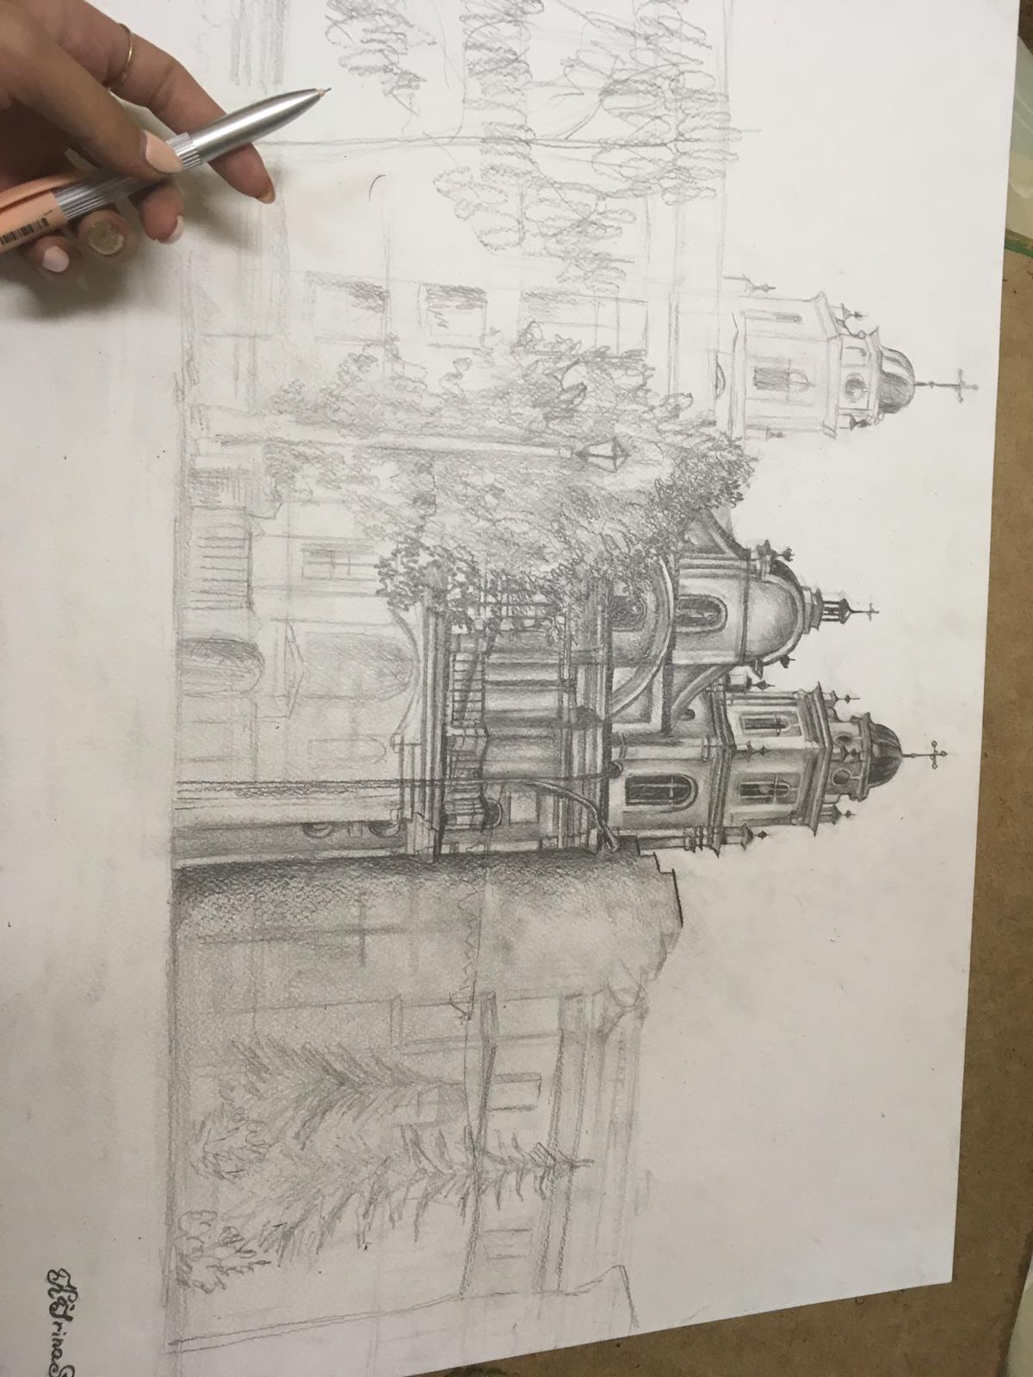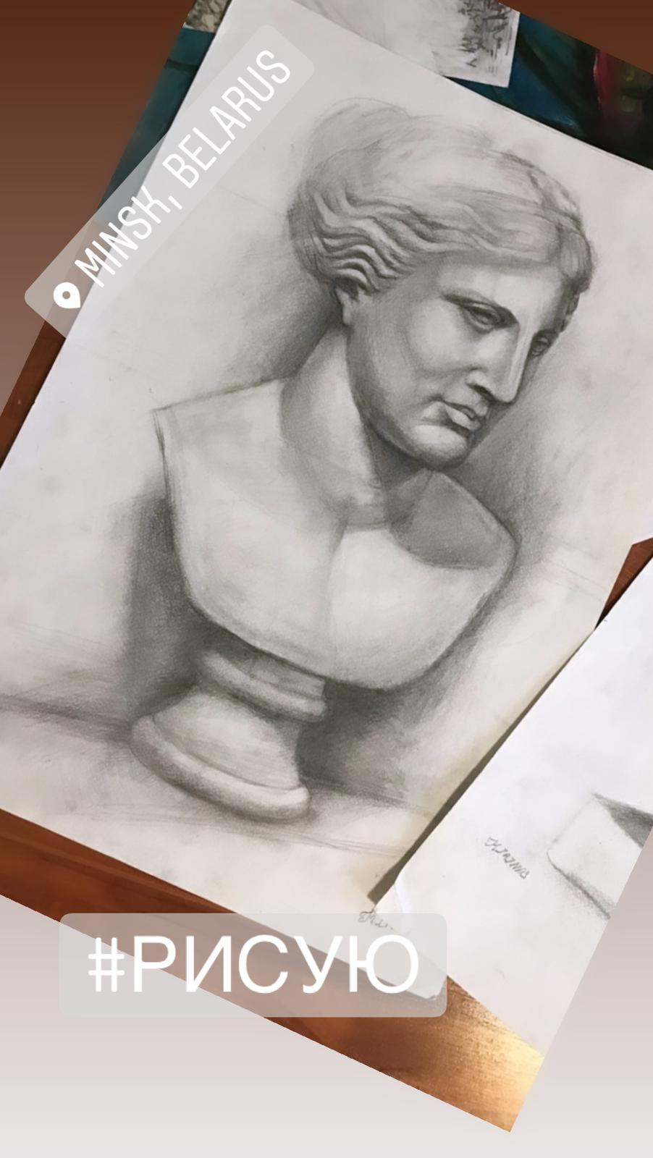

* Добавить отдельно картину и добавить текст: Меня всегда вдохновляла природа на создание картин. Нет ничего более живописней, чем природа!!! Нам многому можно и нужно учиться у неё. Ведь самый лучший художник-это природа! Так же на создание данной картины вдохновилась таким художником как Сергей Басов. Свободную копию я выполнила маслом на холсте (60*40).

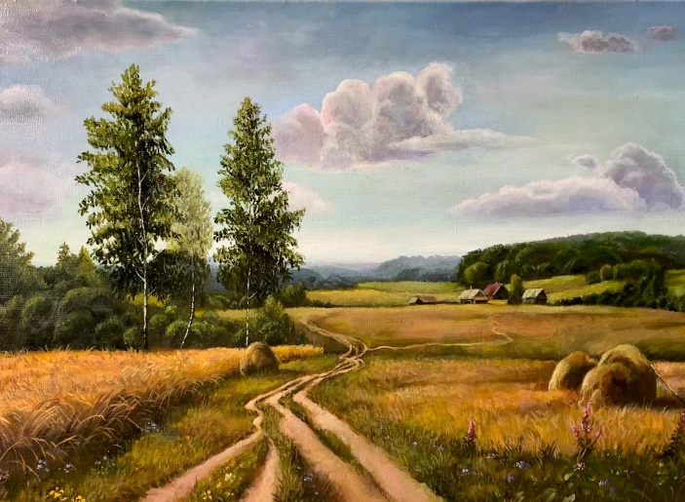

* Добавить отдельно картину и добавить текст: Картина «Корабль» (холст 30*60, масло). Выполненная специально ко Дню рождения в подарок от меня наполненная положительной энергетикой благодаря @ledenev1955 и @arbatskiymag а так же на удачу и успех на последующие годы и века.

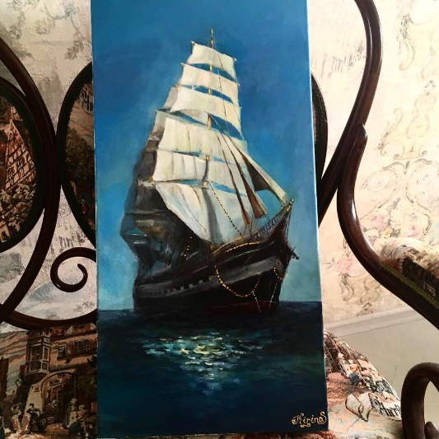

**2 блок:**

* заменить текст: Картина «Сон» (холст, масло, формат 60*40)

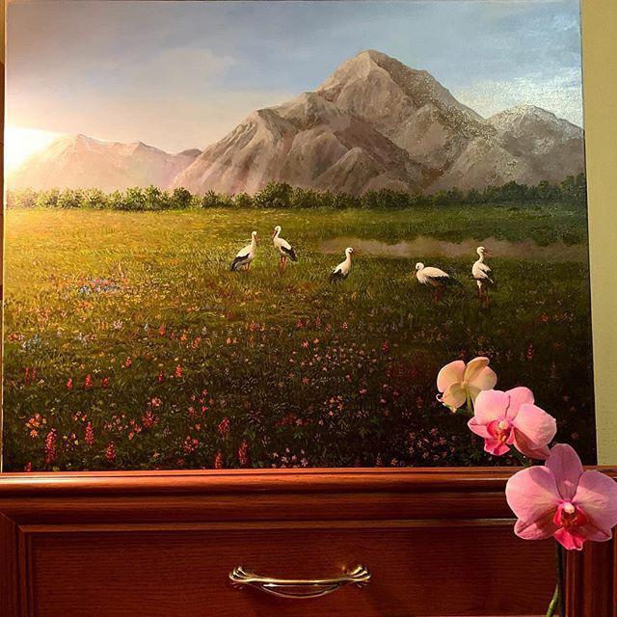

* Хочет более детализировано, есть фотографии и видео.

**3 блок:**

* заменить текст: Портрет с натуры «Бабушка»
* Предлагает ещё добавить фотографию в процессе:  
  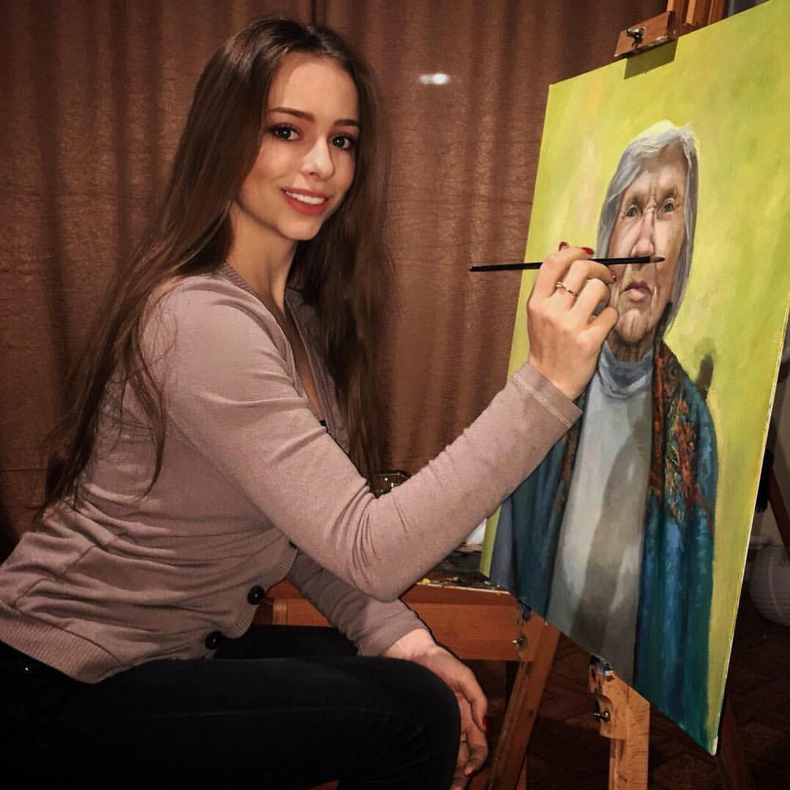

**4 блок:**

* заменить на эти фотографии:

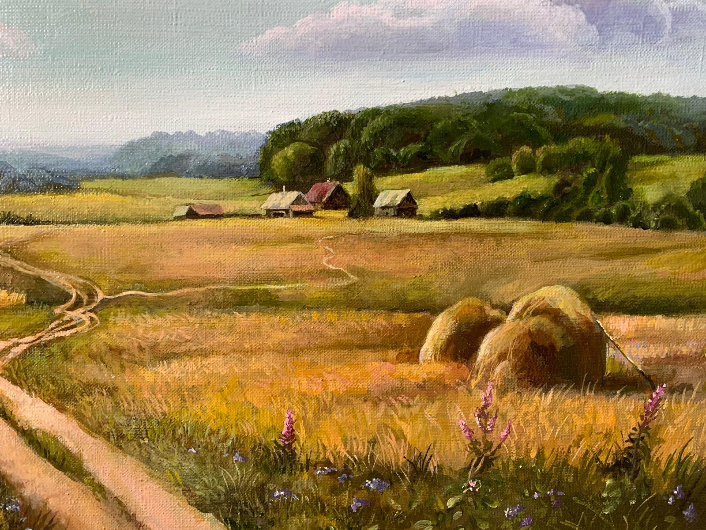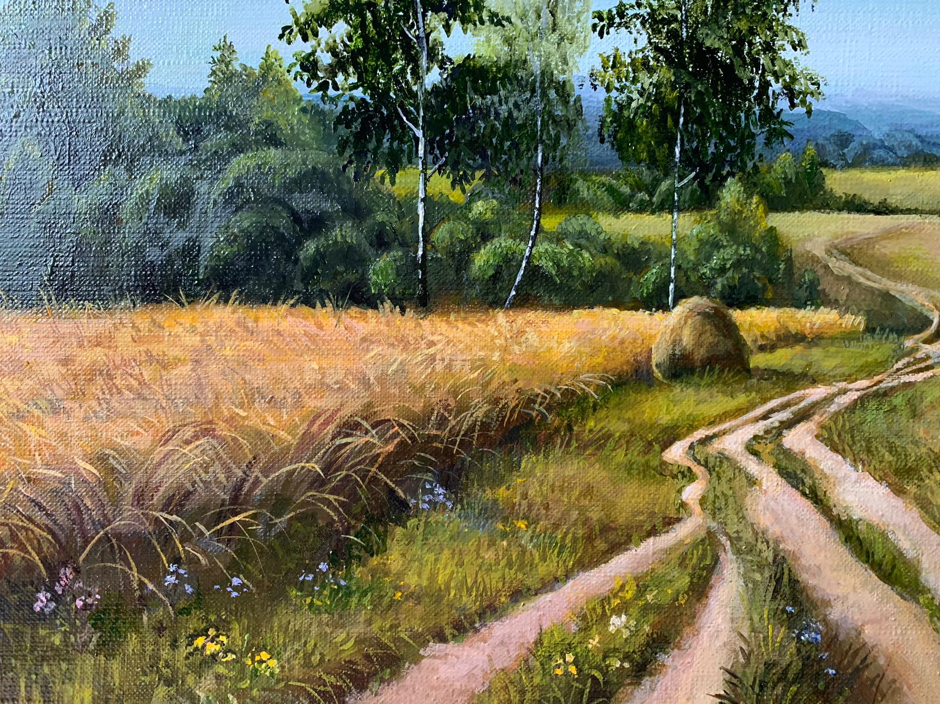

**5 блок:**

* Заменить текст: Ирина Кобякова - Белорусская художница (под творческим псевдонимом KIrinas_art), которая одержима идеей создания красоты вокруг себя и делающая это при помощи искусства. Красота ведь она в чем? Красота есть в природе, в людях, что нас окружают, красота она внутри нас самих. Именно в картинах Ирины главным элементом является красота её души. Каждая деталь, каждый мазок, каждый кусочек пережит и прочувствован ею, написан с любовью. «Создание красоты вокруг себя – это и есть искусство» (KIrinaS). Ирина Кобякова создаёт красоту вокруг себя через картины и это эстетическое чувство красоты не сравнится ни с чем.
* Фотографию перевернуть:

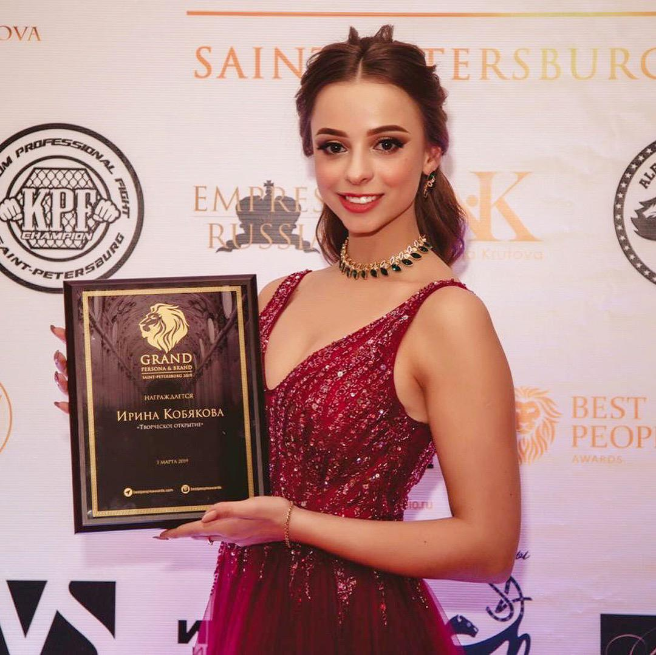

* Хочет подкреплять каждый факт фотографией

–Участие в международном конкурсе La specco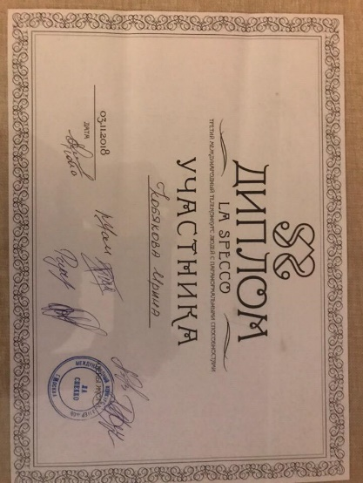



– Территория Х и подарок Сергеичу.

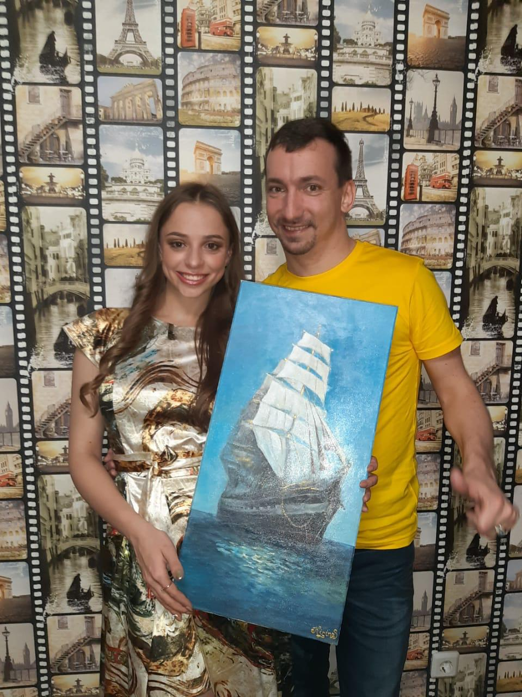

– Территория Х благодарность



* Написать: Первая персональная выставка в ДК Железнодорожников в г. Гомеле

Подкрпить картинку и фотографию (можно и эту https://vk.com/photo-102195437_415872729)

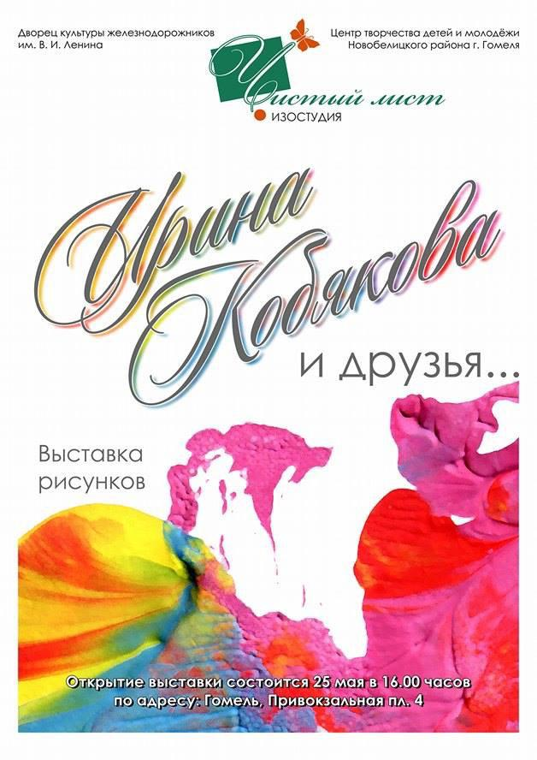

* Добавить: С 15 лет состояла в Гомельской Городском Детском Парламенте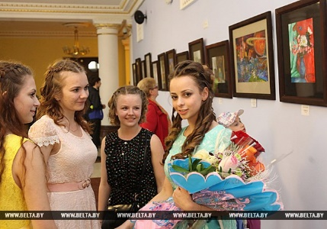

**Блок 6:**

* Также подкрепить каждый факт фотографиями.

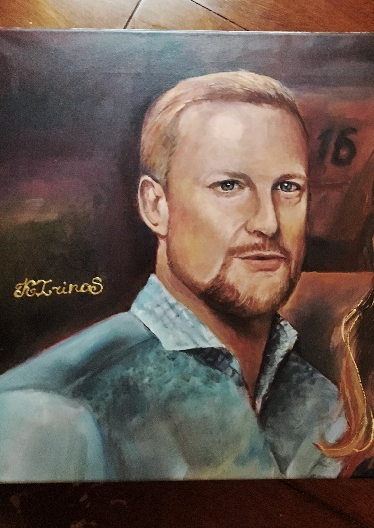 – Картина подарок Вратарю сборной В. Малафееву.

– Признание года, худодница 2018

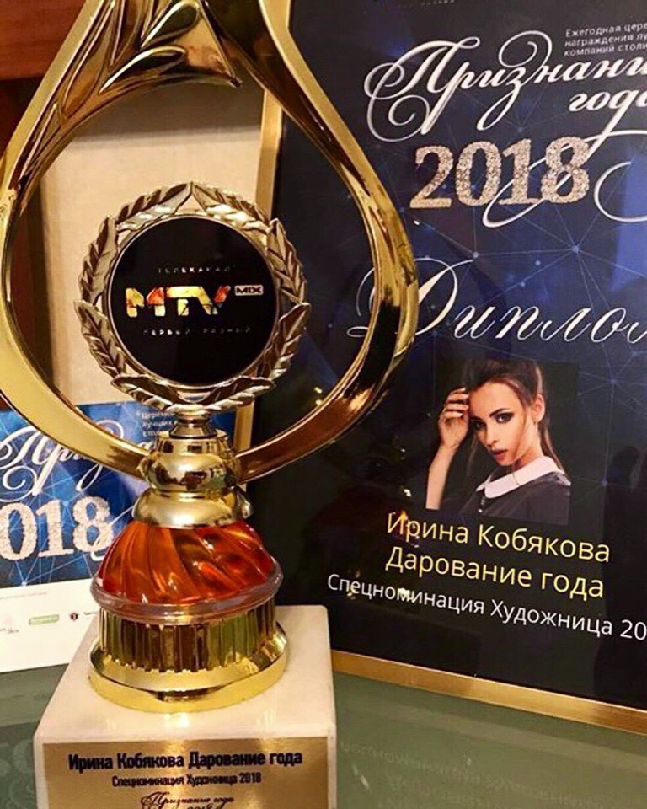

* Разместить в новостях или сделать отдельным блоком/слайдом

Блок 7:

* Добавить в новости: В Гомеле наградили победителей областного смотра-конкурса «Спасатели глазами детей», где я была награждена дипломом первой степени в номинации «Рисунок» (15-17 лет)  
  <https://gp.by/regionsfact/society/news140597.html>   
  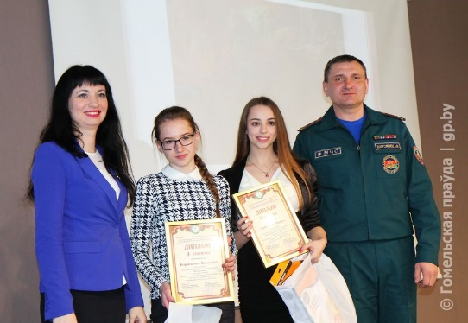

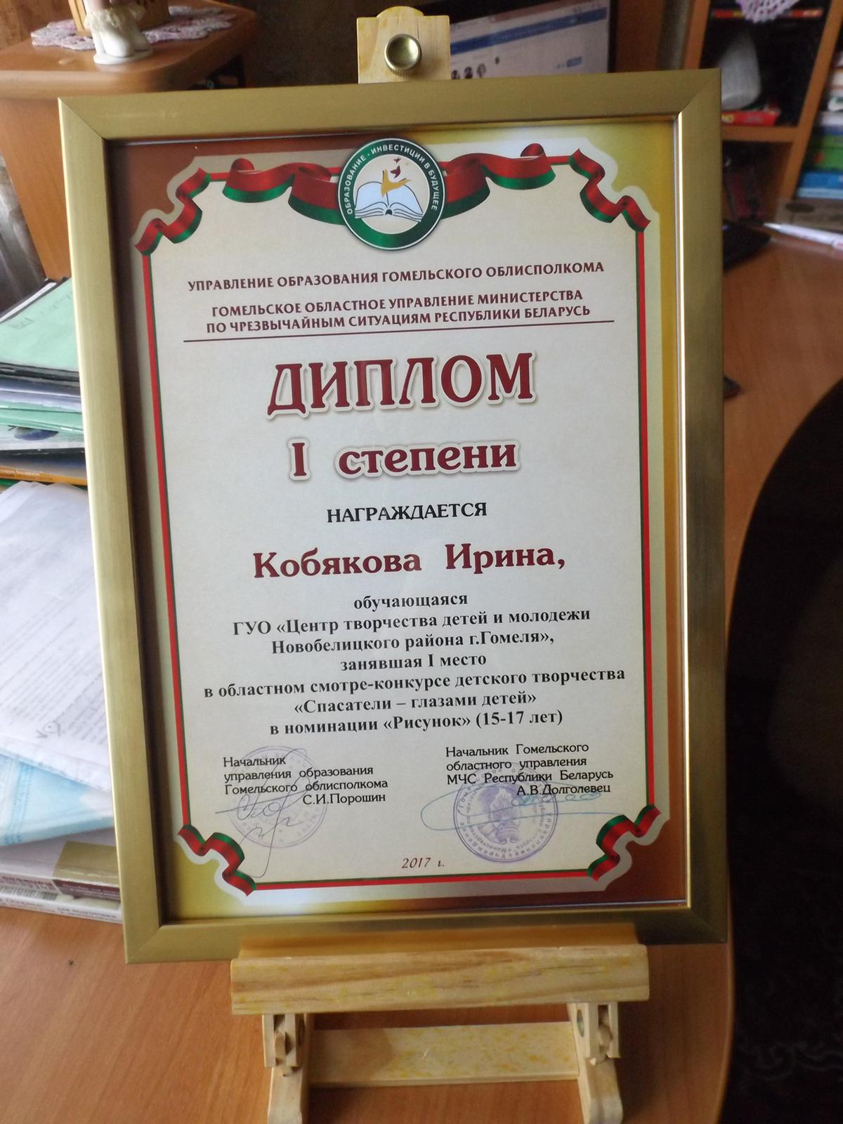

* Добавить картину и подпись: Картина «Лотос» в подарок от меня организаторам премии “LOTYS”. Церемония вручения Международной Премии “LOTYS”, которая состоялась 23 марта 2019 г. в концертном зале “ОСТАНКИНО” у подножия Останкинской телевышки. В Церемонии награждения приняли участие звезды Российской эстрады, представители шоу-бизнеса, искусства, политики, спорта и представители СМИ.

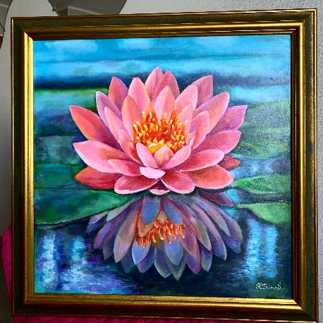 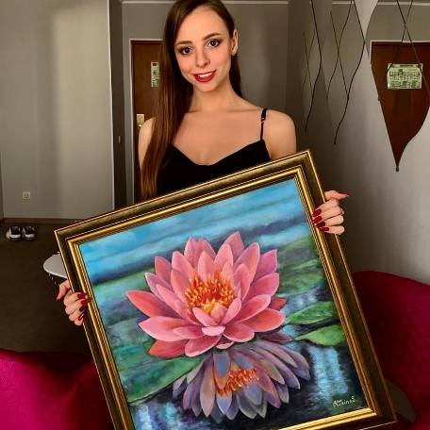

* Подкрепить видео на 1 позицию в новости